Dit project is een soort editbare database,
Programma werking:
In dit programma heb je de volgende functionaliteiten:
- Gebruiker aanmaken
- Gebruiker gegevens bekijken
- Gebruiker gegevens aanpassen
- Gebruiker verwijderen
- Applicatie afsluiten

1: Gebruiker aanmaken
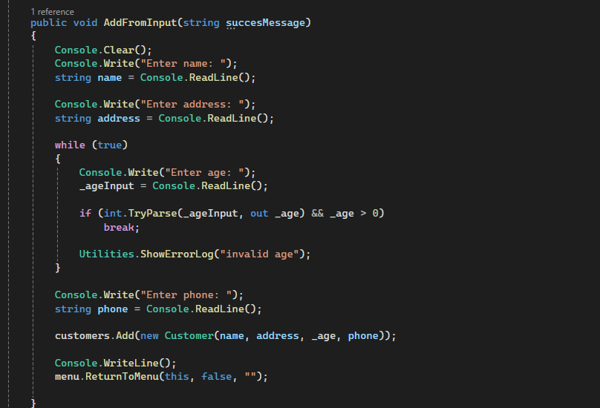
Hier wordt gevraagd wat je wil invullen, en stopt alle informatie in een list.
Ook checkt het of je bij je leeftijd een echte leeftijd invoert.

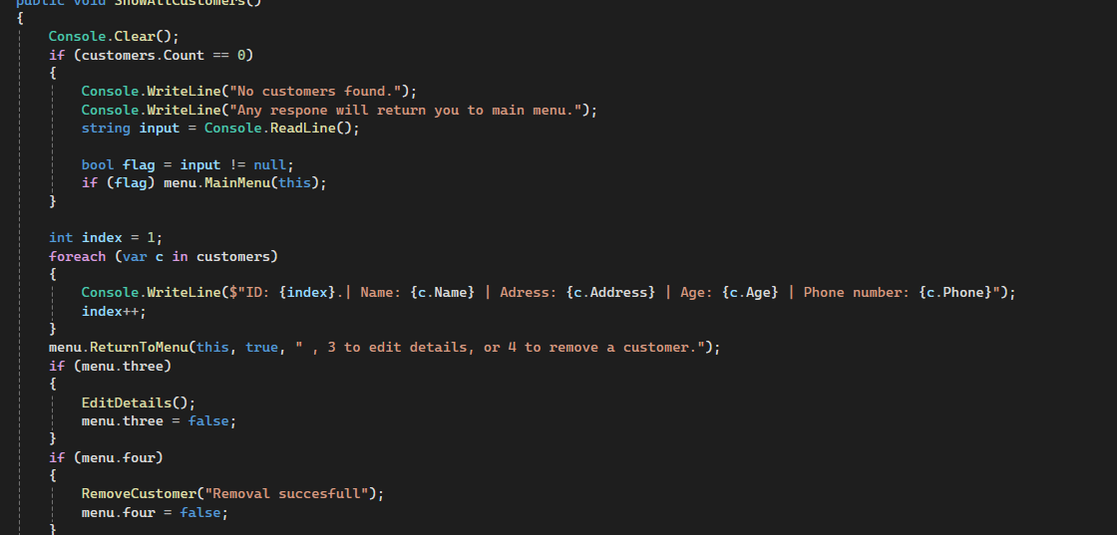
2. Gebruikers verwijderen
Bij het bekijken van gegevens wordt eerst bekeken of er wel iemand in het system zit, zo niet dan wordt je terug naar het menu gestuurd, zo wel dan geeft het in het moment iedere gebruiker een nummer om te identificeren, en laat het alle data zien.

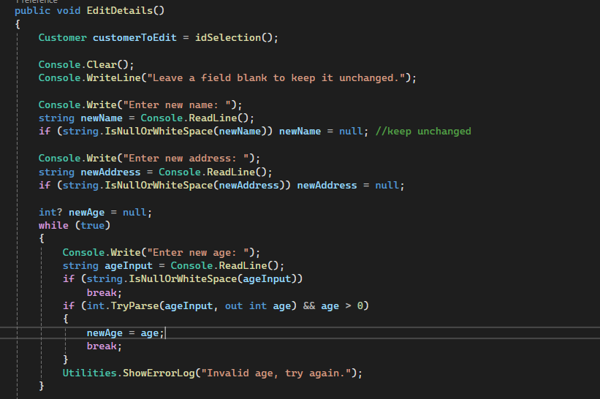

3. Gebruiker aanpassen.

Er word hier input gelezen, de data word dan vervangen met de nieuwe input, maar als de input niks of alleen een spatie is dan blijfen de details hetzelfde.

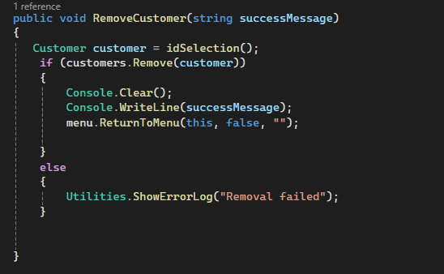
4. Gebruiker verwijderen

Hier wordt eerst gevraagd wie je wilt verwijderen, door een ID/Index system, en verwijdert het.

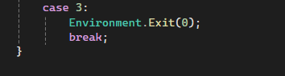
- Applicatie sluiten.

Simpelweg, sluit gewoon alles af, Het onrhoud niks van vorige sessie.

